**南昌市红谷滩区政务服务数据管理局2023年度部门决算**

**目 录**

第一部分 南昌市红谷滩区政务服务数据管理局概况

一、单位主要职责

二、机构设置及人员情况

第二部分 2023年度单位决算表

一、收入支出决算总表

二、收入决算表

三、支出决算表

四、财政拨款收入支出决算总表

五、一般公共预算财政拨款支出决算表

六、一般公共预算财政拨款基本支出决算表

七、政府性基金预算财政拨款收入支出决算表

八、国有资本经营预算财政拨款支出决算表

九、财政拨款“三公”经费支出决算表

十、国有资产占用情况表

第三部分 2023年度单位决算情况说明

一、收入决算情况说明

二、支出决算情况说明

三、财政拨款支出决算情况说明

四、一般公共预算财政拨款基本支出决算情况说明

五、财政拨款“三公”经费支出决算情况说明

六、机关运行经费支出情况说明

七、政府采购支出情况说明

八、国有资产占用情况说明

九、预算绩效情况说明

第四部分 名词解释

注：本报告因金额单位转换原因可能存在尾数误差。

**第一部分 南昌市红谷滩区政务服务数据管理局概况**

一、单位主要职责

区政务服务数据管理局贯彻落实党中央及省委、市委关于政务服务、电子政务、数据管理工作的方针政策和决策部署,按照区委工作要求,在履行职责过程中坚持和加强党对政务服务、电子政务、数据管理工作的集中统一领导。主要职责是:

(一)贯彻执行国家、省、市关于政务服务、电子政务、政务数据管理、信息安全等方面的法律、法规和政策。

(二)负责统筹推进“智慧城市"和“数字政府"建设,拟订有关发展规划、年度计划并组织实施。

(三)负责统筹推进电子政务建设。负责电子政务外网(含 政务办公网和政务服务网)、政务云平台、公共支撑平台、通用应用系统的建设、管理、应用和安全保障工作,统筹协调各部门 业务应用系统建设,指导乡镇(街道、管理处)电子政务建设。

(四)负责政务数据管理.拟订政务数据体系规划并组织实 施,建设、管理基础信息资源库,统筹政务数据的归集、管理、分析和应用工作,推进政务数据资源共享和开放。

(五)负责对电子政务项目建设实施集约化管理和监督指 导;协助开展电子政务项目的立项审批和验收监督。

(六)负责推进信息安全管理。推进信息安全保障体系建设, 组织实施信息安全防护、应急管理和处置。统筹电子政务安全管理工作,指导监督各部门电子政务安全工作。

(七)负责牵头推进行政审批制度改革;负责审批服务便民 化相关工作,按规定负责政务服务事项管理,推进政务服务事项目录管理、标准化建设及流程优化等工作。

(八)统筹政务服务体系建设,推动政务服务一体化和改革 创新;负责政务大厅的建设、运行管理和进驻单位及人员的日常管理考核;负责网上办事大厅的建设和运行管理;负责指导乡镇 (街道、管理处)各部门开展政务服务工作。

(九)负责统筹政府网站工作,负责区政府门户网站建设, 指导协调全区政府网站建设和管理。

(十)负责政务服务、电子政务、政务数据管理和信息安全标准体系建设、效能监督和考核工作。负责推进政务服务、电子政务、政务数据管理和信息安全标准化工作。

(十一)完成区委、区政府和上级部门交办的其他任务。

(十二)与区发展和改革委员会有关职责分工。区发展和改 革委员会负责电子政务项目立项审批工作。区政务服务数据管理局负责协助开展电子政务项目的立项审批和验收监督。

二、机构设置及人员情况

本单位设立3个内设机构，分别是：综合股(政务督察考核股)、政务服务管理股(惠企政策代办股)、政务数据管理股(信息安全管理股)。

本单位年末在职人员29人，离退休人员0人（不含由养老保险基金发放养老金的离退休人员），其他人员13人。由养老保险基金发放养老金的离退休人员1人。

**第二部分 2023年度单位决算表**

收入支出决算总表

|  |  |  |
| --- | --- | --- |
| 公开01表 | | |
| 单位：南昌市红谷滩区政务服务数据管理局 | 2023年度 | 金额单位：万元 |

|  |  |  |  |  |  |
| --- | --- | --- | --- | --- | --- |
| 收入 | | | 支出 | | |
| 项 目 | 行次 | 决算数 | 项目（按功能分类） | 行次 | 决算数 |
| 栏 次 |  | 1 | 栏 次 |  | 2 |
| 一、一般公共预算财政拨款收入 | 1 | 2,971.07 | 一、一般公共服务支出 | 32 | 2,966.99 |
| 二、政府性基金预算财政拨款收入 | 2 |  | 二、外交支出 | 33 |  |
| 三、国有资本经营预算财政拨款收入 | 3 |  | 三、国防支出 | 34 |  |
| 四、上级补助收入 | 4 |  | 四、公共安全支出 | 35 |  |
| 五、事业收入 | 5 |  | 五、教育支出 | 36 |  |
| 六、经营收入 | 6 |  | 六、科学技术支出 | 37 |  |
| 七、附属单位上缴收入 | 7 |  | 七、文化旅游体育与传媒支出 | 38 |  |
| 八、其他收入 | 8 |  | 八、社会保障和就业支出 | 39 |  |
|  | 9 |  | 九、卫生健康支出 | 40 |  |
|  | 10 |  | 十、节能环保支出 | 41 |  |
|  | 11 |  | 十一、城乡社区支出 | 42 | 4.08 |
|  | 12 |  | 十二、农林水支出 | 43 |  |
|  | 13 |  | 十三、交通运输支出 | 44 |  |
|  | 14 |  | 十四、资源勘探工业信息等支出 | 45 |  |
|  | 15 |  | 十五、商业服务业等支出 | 46 |  |
|  | 16 |  | 十六、金融支出 | 47 |  |
|  | 17 |  | 十七、援助其他地区支出 | 48 |  |
|  | 18 |  | 十八、自然资源海洋气象等支出 | 49 |  |
|  | 19 |  | 十九、住房保障支出 | 50 |  |
|  | 20 |  | 二十、粮油物资储备支出 | 51 |  |
|  | 21 |  | 二十一、国有资本经营预算支出 | 52 |  |
|  | 22 |  | 二十二、灾害防治及应急管理支出 | 53 |  |
|  | 23 |  | 二十三、其他支出 | 54 |  |
|  | 24 |  | 二十四、债务还本支出 | 55 |  |
|  | 25 |  | 二十五、债务付息支出 | 56 |  |
|  | 26 |  | 二十六、抗疫特别国债安排的支出 | 57 |  |
| 本年收入合计 | 27 | 2,971.07 | 本年支出合计 | 58 | 2,971.07 |
| 使用非财政拨款结余 | 28 |  | 结余分配 | 59 |  |
| 年初结转和结余 | 29 |  | 年末结转和结余 | 60 |  |
|  | 30 |  |  | 61 |  |
| **总计** | 31 | 2,971.07 | **总计** | 62 | 2,971.07 |
| 注：本套报表金额单位转换时可能存在尾数误差。 | | | | | |

收入决算表

|  |  |  |
| --- | --- | --- |
| 公开02表 | | |
| 单位：南昌市红谷滩区政务服务数据管理局 | 2023年度 | 金额单位：万元 |

|  |  |  |  |  |  |  |  |  |  |  |
| --- | --- | --- | --- | --- | --- | --- | --- | --- | --- | --- |
| 项 目 | | | | 本年收入合计 | 财政拨款收入 | 上级补助收入 | 事业收入 | 经营收入 | 附属单位上缴收入 | 其他收入 |
| 支出功能分类科目编码 | | | 科目名称 |
|
|
| 类 | 款 | 项 | 栏次 | 1 | 2 | 3 | 4 | 5 | 6 | 7 |
| 合计 | 2,971.07 | 2,971.07 |  |  |  |  |  |
| 201 | | | 一般公共服务支出 | 2,966.99 | 2,966.99 |  |  |  |  |  |
| 20103 | | | 政府办公厅（室）及相关机构事务 | 2,966.99 | 2,966.99 |  |  |  |  |  |
| 2010301 | | | 行政运行 | 373.68 | 373.68 |  |  |  |  |  |
| 2010302 | | | 一般行政管理事务 | 1,794.46 | 1,794.46 |  |  |  |  |  |
| 2010306 | | | 政务公开审批 | 687.41 | 687.41 |  |  |  |  |  |
| 2010350 | | | 事业运行 | 111.43 | 111.43 |  |  |  |  |  |
| 212 | | | 城乡社区支出 | 4.08 | 4.08 |  |  |  |  |  |
| 21205 | | | 城乡社区环境卫生 | 4.08 | 4.08 |  |  |  |  |  |
| 2120501 | | | 城乡社区环境卫生 | 4.08 | 4.08 |  |  |  |  |  |
| 注：本表反映部门（单位）本年度取得的各项收入情况。 | | | | | | | | | | |

支出决算表

|  |  |  |
| --- | --- | --- |
| 公开03表 | | |
| 单位：南昌市红谷滩区政务服务数据管理局 | 2023年度 | 金额单位：万元 |

|  |  |  |  |  |  |  |  |  |  |
| --- | --- | --- | --- | --- | --- | --- | --- | --- | --- |
| 项 目 | | | | 本年支出合计 | 基本支出 | 项目支出 | 上缴上级支出 | 经营支出 | 对附属单位补助支出 |
| 支出功能分类科目编码 | | | 科目名称 |
|
|
| 类 | 款 | 项 | 栏次 | 1 | 2 | 3 | 4 | 5 | 6 |
| 合计 | 2,971.07 | 485.12 | 2,485.95 |  |  |  |
| 201 | | | 一般公共服务支出 | 2,966.99 | 485.12 | 2,481.87 |  |  |  |
| 20103 | | | 政府办公厅（室）及相关机构事务 | 2,966.99 | 485.12 | 2,481.87 |  |  |  |
| 2010301 | | | 行政运行 | 373.68 | 373.68 |  |  |  |  |
| 2010302 | | | 一般行政管理事务 | 1,794.46 |  | 1,794.46 |  |  |  |
| 2010306 | | | 政务公开审批 | 687.41 |  | 687.41 |  |  |  |
| 2010350 | | | 事业运行 | 111.43 | 111.43 |  |  |  |  |
| 212 | | | 城乡社区支出 | 4.08 |  | 4.08 |  |  |  |
| 21205 | | | 城乡社区环境卫生 | 4.08 |  | 4.08 |  |  |  |
| 2120501 | | | 城乡社区环境卫生 | 4.08 |  | 4.08 |  |  |  |
| 注：本表反映部门（单位）本年度各项支出情况。 | | | | | | | | | |

财政拨款收入支出决算总表

|  |  |  |
| --- | --- | --- |
| 公开04表 | | |
| 单位：南昌市红谷滩区政务服务数据管理局 | 2023年度 | 金额单位：万元 |

|  |  |  |  |  |  |  |  |  |
| --- | --- | --- | --- | --- | --- | --- | --- | --- |
| 收 入 | | | 支 出 | | | | | |
| 项 目 | 行次 | 决算数 | 项目（按功能分类） | 行次 | 小计 | 一般公共预算财政拨款 | 政府性基金预算财政拨款 | 国有资本经营预算财政拨款 |
|
| 栏 次 |  | 1 | 栏 次 |  | 2 | 3 | 4 | 5 |
| 一、一般公共预算财政拨款 | 1 | 2,971.07 | 一、一般公共服务支出 | 33 | 2,966.99 | 2,966.99 |  |  |
| 二、政府性基金预算财政拨款 | 2 |  | 二、外交支出 | 34 |  |  |  |  |
| 三、国有资本经营预算财政拨款 | 3 |  | 三、国防支出 | 35 |  |  |  |  |
|  | 4 |  | 四、公共安全支出 | 36 |  |  |  |  |
|  | 5 |  | 五、教育支出 | 37 |  |  |  |  |
|  | 6 |  | 六、科学技术支出 | 38 |  |  |  |  |
|  | 7 |  | 七、文化旅游体育与传媒支出 | 39 |  |  |  |  |
|  | 8 |  | 八、社会保障和就业支出 | 40 |  |  |  |  |
|  | 9 |  | 九、卫生健康支出 | 41 |  |  |  |  |
|  | 10 |  | 十、节能环保支出 | 42 |  |  |  |  |
|  | 11 |  | 十一、城乡社区支出 | 43 | 4.08 | 4.08 |  |  |
|  | 12 |  | 十二、农林水支出 | 44 |  |  |  |  |
|  | 13 |  | 十三、交通运输支出 | 45 |  |  |  |  |
|  | 14 |  | 十四、资源勘探工业信息等支出 | 46 |  |  |  |  |
|  | 15 |  | 十五、商业服务业等支出 | 47 |  |  |  |  |
|  | 16 |  | 十六、金融支出 | 48 |  |  |  |  |
|  | 17 |  | 十七、援助其他地区支出 | 49 |  |  |  |  |
|  | 18 |  | 十八、自然资源海洋气象等支出 | 50 |  |  |  |  |
|  | 19 |  | 十九、住房保障支出 | 51 |  |  |  |  |
|  | 20 |  | 二十、粮油物资储备支出 | 52 |  |  |  |  |
|  | 21 |  | 二十一、国有资本经营预算支出 | 53 |  |  |  |  |
|  | 22 |  | 二十二、灾害防治及应急管理支出 | 54 |  |  |  |  |
|  | 23 |  | 二十三、其他支出 | 55 |  |  |  |  |
|  | 24 |  | 二十四、债务还本支出 | 56 |  |  |  |  |
|  | 25 |  | 二十五、债务付息支出 | 57 |  |  |  |  |
|  | 26 |  | 二十六、抗疫特别国债安排的支出 | 58 |  |  |  |  |
| **本年收入合计** | 27 | 2,971.07 | **本年支出合计** | 59 | 2,971.07 | 2,971.07 |  |  |
| 年初财政拨款结转和结余 | 28 |  | 年末财政拨款结转和结余 | 60 |  |  |  |  |
| 一、一般公共预算财政拨款 | 29 |  |  | 61 |  |  |  |  |
| 二、政府性基金预算财政拨款 | 30 |  |  | 62 |  |  |  |  |
| 三、国有资本经营预算财政拨款 | 31 |  |  | 63 |  |  |  |  |
| **总计** | 32 | 2,971.07 | **总计** | 64 | 2,971.07 | 2,971.07 |  |  |
| 注：本表反映部门(单位)本年度一般公共预算财政拨款、政府性基金预算财政拨款和国有资本经营预算财政拨款的总收支和年末结转结余情况。 | | | | | | | | |

一般公共预算财政拨款支出决算表

|  |  |  |
| --- | --- | --- |
| 公开05表 | | |
| 单位：南昌市红谷滩区政务服务数据管理局 | 2023年度 | 金额单位：万元 |

|  |  |  |  |  |  |  |
| --- | --- | --- | --- | --- | --- | --- |
| 项 目 | | | | 本年支出合计 | 基本支出 | 项目支出 |
| 支出功能分类科目编码 | | | 科目名称 |
|
|
| 类 | 款 | 项 | 栏次 | 1 | 2 | 3 |
| 合计 | 2,971.07 | 485.12 | 2,485.95 |
| 201 | | | 一般公共服务支出 | 2,966.99 | 485.12 | 2,481.87 |
| 20103 | | | 政府办公厅（室）及相关机构事务 | 2,966.99 | 485.12 | 2,481.87 |
| 2010301 | | | 行政运行 | 373.68 | 373.68 |  |
| 2010302 | | | 一般行政管理事务 | 1,794.46 |  | 1,794.46 |
| 2010306 | | | 政务公开审批 | 687.41 |  | 687.41 |
| 2010350 | | | 事业运行 | 111.43 | 111.43 |  |
| 212 | | | 城乡社区支出 | 4.08 |  | 4.08 |
| 21205 | | | 城乡社区环境卫生 | 4.08 |  | 4.08 |
| 2120501 | | | 城乡社区环境卫生 | 4.08 |  | 4.08 |
| 注：本表反映部门(单位)本年度一般公共预算财政拨款支出情况。 | | | | | | |

一般公共预算财政拨款基本支出决算表

|  |  |  |
| --- | --- | --- |
| 公开06表 | | |
| 单位：南昌市红谷滩区政务服务数据管理局 | 2023年度 | 金额单位：万元 |

|  |  |  |  |  |  |  |  |  |
| --- | --- | --- | --- | --- | --- | --- | --- | --- |
| 人员经费 | | | 公用经费 | | | | | |
| 经济分类科目编码 | 科目名称 | 金额 | 经济分类科目编码 | 科目名称 | 金额 | 经济分类科目编码 | 科目名称 | 金额 |
| **301** | **工资福利支出** | 356.03 | **302** | **商品和服务支出** | 123.84 | **307** | **债务利息及费用支出** |  |
| 30101 | 基本工资 | 49.55 | 30201 | 办公费 | 117.02 | 30701 | 国内债务付息 |  |
| 30102 | 津贴补贴 | 11.92 | 30202 | 印刷费 |  | 30702 | 国外债务付息 |  |
| 30103 | 奖金 | 132.49 | 30203 | 咨询费 |  | 30703 | 国内债务发行费用 |  |
| 30106 | 伙食补助费 |  | 30204 | 手续费 |  | 30704 | 国外债务发行费用 |  |
| 30107 | 绩效工资 | 25.16 | 30205 | 水费 |  | **310** | **资本性支出** |  |
| 30108 | 机关事业单位基本养老保险缴费 | 27.36 | 30206 | 电费 |  | 31001 | 房屋建筑物购建 |  |
| 30109 | 职业年金缴费 | 13.68 | 30207 | 邮电费 |  | 31002 | 办公设备购置 |  |
| 30110 | 职工基本医疗保险缴费 | 23.90 | 30208 | 取暖费 |  | 31003 | 专用设备购置 |  |
| 30111 | 公务员医疗补助缴款 |  | 30209 | 物业管理费 |  | 31005 | 基础设施建设 |  |
| 30112 | 其他社会保障缴费 | 0.08 | 30211 | 差旅费 |  | 31006 | 大型修缮 |  |
| 30113 | 住房公积金 | 20.52 | 30212 | 因公出国（境）费用 |  | 31007 | 信息网络及软件购置更新 |  |
| 30114 | 医疗费 |  | 30213 | 维修（护）费 |  | 31008 | 物资储备 |  |
| 30199 | 其他工资福利支出 | 51.38 | 30214 | 租赁费 |  | 31009 | 土地补偿 |  |
| **303** | **对个人和家庭的补助** | 5.24 | 30215 | 会议费 |  | 31010 | 安置补助 |  |
| 30301 | 离休费 |  | 30216 | 培训费 |  | 310111 | 地上附着物和青苗补偿 |  |
| 30302 | 退休费 | 5.01 | 30217 | 公务接待费 |  | 31012 | 拆迁补偿 |  |
| 30303 | 退职（役）费 |  | 30218 | 专用材料费 |  | 31013 | 公务用车购置 |  |
| 30304 | 抚恤金 |  | 30224 | 被装购置费 |  | 31019 | 其他交通工具购置 |  |
| 30305 | 生活补贴 |  | 30225 | 专用燃料费 |  | 31021 | 文物和陈列品购置 |  |
| 30306 | 救济费 |  | 30226 | 劳务费 |  | 31022 | 无形资产购置 |  |
| 30307 | 医疗费补助 | 0.23 | 30227 | 委托业务费 |  | 31099 | 其他资本性支出 |  |
| 30308 | 助学金 |  | 30228 | 工会经费 | 0.98 | **312** | **对企业补助** |  |
| 30309 | 奖励金 |  | 30229 | 福利费 | 5.18 | 31201 | 资本金注入 |  |
| 30310 | 个人农业生产补贴 |  | 30231 | 公务用车运行维护费 |  | 31203 | 政府投资基金股权投资 |  |
| 30311 | 代缴社会保险费 |  | 30239 | 其他交通费用 | 0.26 | 31204 | 费用补贴 |  |
| 30399 | 其他对个人和家庭的补助支出 |  | 30240 | 税金及附加费用 |  | 31205 | 利息补贴 |  |
|  |  |  | 30299 | 其他商品和服务支出 | 0.41 | 31299 | 其他对企业补助 |  |
|  |  |  |  |  |  | **399** | **其他支出** |  |
|  |  |  |  |  |  | 39907 | 国家赔偿费用支出 |  |
|  |  |  |  |  |  | 39908 | 对民间非营利组织和群众性自治组织补贴 |  |
|  |  |  |  |  |  | 39909 | 经常性赠与 |  |
|  |  |  |  |  |  | 39910 | 资本性赠与 |  |
|  |  |  |  |  |  | 39999 | 其他支出 |  |
| 人员经费合计 | | 361.27 | 公用支出合计 | | | | | 123.84 |
| 注：本表反映部门(单位)本年度一般公共预算财政拨款基本支出明细情况。 | | | | | | | | |

政府性基金预算财政拨款收入支出决算表

|  |  |  |
| --- | --- | --- |
| 公开07表 | | |
| 单位：南昌市红谷滩区政务服务数据管理局 | 2023年度 | 金额单位：万元 |

|  |  |  |  |  |  |  |  |  |  |
| --- | --- | --- | --- | --- | --- | --- | --- | --- | --- |
| 项 目 | | | | 年初结转和结余 | 本年收入 | 本年支出 | | | 年末结转和结余 |
| 支出功能分类科目编码 | | | 科目名称 | 小计 | 基本支出 | 项目支出 |
|
|
| 类 | 款 | 项 | 栏次 | 1 | 2 | 3 | 4 | 5 | 6 |
| 合计 |  |  |  |  |  |  |
|  | | |  |  |  |  |  |  |  |
| 注：1.本表反映部门(单位)本年度政府性基金预算财政拨款收入、支出及结转和结余情况。 | | | | | | | | | |
| 2.当此表数据为零时，即本部门(单位)无政府性基金预算财政拨款收入、支出。 | | | | | | | | | |

国有资本经营预算财政拨款支出决算表

|  |  |  |
| --- | --- | --- |
| 公开08表 | | |
| 单位：南昌市红谷滩区政务服务数据管理局 | 2023年度 | 金额单位：万元 |

|  |  |  |  |  |  |  |
| --- | --- | --- | --- | --- | --- | --- |
| 项 目 | | | | 合计 | 基本支出 | 项目支出 |
| 支出功能分类科目编码 | | | 科目名称 |
|
|
| 类 | 款 | 项 | 栏次 | 1 | 2 | 3 |
| 合计 |  |  |  |
|  | | |  |  |  |  |
| 注：1.本表反映部门(单位)本年度国有资本经营预算财政拨款支出情况。 | | | | | | |
| 2.当此表数据为空时，即本部门(单位)无国有资本经营预算财政拨款支出。 | | | | | | |

财政拨款“三公”经费支出决算表

|  |  |  |
| --- | --- | --- |
| 公开09表 | | |
| 单位：南昌市红谷滩区政务服务数据管理局 | 2023年度 | 金额单位：万元 |

|  |  |  |  |  |
| --- | --- | --- | --- | --- |
| 项目 | 栏次 | 年初预算数 | 全年预算数 | 决算数 |
| 行次 |  | 1 | 2 | 3 |
| 一、“三公”经费支出 | 1 |  |  |  |
| 1.因公出国（境）费 | 2 |  |  |  |
| 2.公务用车购置及运行维护费 | 3 |  |  |  |
| （1）公务用车购置费 | 4 |  |  |  |
| （2）公务用车运行维护费 | 5 |  |  |  |
| 3.公务接待费 | 6 |  |  |  |
| （1）国内接待费 | 7 | —— | —— |  |
| 其中：外事接待费 | 8 | —— | —— |  |
| （2）国（境）外接待费 | 9 | —— | —— |  |
| 二、相关统计数 | 10 | —— | —— | —— |
| 1.因公出国（境）团组数（个） | 11 | —— | —— |  |
| 2.因公出国（境）人次数（人） | 12 | —— | —— |  |
| 3.公务用车购置数（辆） | 13 | —— | —— |  |
| 4.公务用车保有量（辆） | 14 | —— | —— |  |
| 5.国内公务接待批次（个） | 15 | —— | —— |  |
| 其中：外事接待批次（个） | 16 | —— | —— |  |
| 6.国内公务接待人次（人） | 17 | —— | —— |  |
| 其中：外事接待人次（人） | 18 | —— | —— |  |
| 7.国（境）外公务接待批次（个） | 19 | —— | —— |  |
| 8.国（境）外公务接待人次（人） | 20 | —— | —— |  |
| 注：1.本表反映部门本年度财政拨款“三公”经费支出预决算情况。财政拨款包括一般公共预算财政拨款和政府性基金预算财政拨款。年初预算数指年初“三公”经费部门预算数（省级单位含上年结转数）；全年预算数指按规定程序调整调剂后的全年“三公”经费部门预算数；决算数反映当年预算安排的实际支出数（省级单位含上年结转资金安排的支出数）。 | | | | |
| 2.当此表数据为空，即本部门（单位）无财政拨款“三公”经费支出 | | | | |

国有资产占用情况表

|  |  |  |  |  |
| --- | --- | --- | --- | --- |
| 公开10表 | | | | |
| 单位：南昌市红谷滩区政务服务数据管理局 | 2023年度 | 单位：台、辆、套 | | |
| 项 目 | | | 栏次 | 决算数 |
| 一、车辆数合计(台、辆) | | | 1 | 0 |
| 1.副部（省）级及以上领导用车 | | | 2 | 0 |
| 2.主要负责人用车 | | | 3 | 0 |
| 3.机要通信用车 | | | 4 | 0 |
| 4.应急保障用车 | | | 5 | 0 |
| 5.执法执勤用车 | | | 6 | 0 |
| 6.特种专业技术用车 | | | 7 | 0 |
| 7.离退休干部服务用车 | | | 8 | 0 |
| 8.其他用车 | | | 9 | 0 |
| 二、单价100万元（含）以上设备（不含车辆）(台、套) | | | 10 | 0 |
| 注：1.本表反映截止2023年12月31日，部门(单位)占用的国有资产情况。  2.当本表数据为空时，即本部门（单位）无相关资产。 | | | | |

**第三部分 2023年度单位决算情况说明**

一、收入决算情况说明

本单位2023年度收入总计2971.07万元，其中年初结转和结余0万元，比上年增加363.25万元，增长13.93%；使用非财政拨款结余和专用结余0万元，比上年增加（减少）　　0万元，增长（下降）0%；本年收入合计2971.07万元，比上年增加363.25万元，增长13.93%，主要原因：因2022年机构改革，划转部分区科工局信息化及网络安全相关职能，导致2023年预算支出费用增加。

本年收入的具体构成：财政拨款收入2971.07万元，占100.00%；事业收入0.00万元，占0.00%；经营收入0.00万元，占0.00%；上级补助收入0.00万元，占0.00%；附属单位上缴收入0.00万元，占0.00%；其他收入0.00万元，占0.00%。

二、支出决算情况说明

本单位2023年度支出总计2971.07万元，其中本年支出合计2971.07万元，比上年增加363.25万元，增长13.93%，主要原因：因2022年机构改革，划转部分区科工局信息化及网络安全相关职能，导致2023年预算支出费用增加；结余分配0万元，比上年增加（减少）0万元，增长（下降）0%；年末结转和结余0万元，比上年增加（减少）0万元，增长（下降）0%，主要原因：实行0基预算，收入支出预算规划合理，严格执行财政请款制度，极大避免了资金结余。

本年支出的具体构成：基本支出485.12万元，占16.33%；项目支出2485.95万元，占83.67%；经营支出0万元，占0%；上缴上级支出0万元，占0%；对附属单位补助支出0万元，占0%。

三、财政拨款支出决算情况说明

本单位2023年度财政拨款本年支出年初预算数3338.57万元，决算数2971.07万元，完成年初预算的88.99%。其中：

（一）一般公共服务支出（类）年初预算数3338.57万元，决算数2966.99万元，完成年初预算的88.87%。预决算差异主要原因：部分项目合同付款期限为2年期，当年付款金额减少。

（二）城乡社区支出（类）年初预算数0万元，决算数4.08万元，完成年初预算的100%。预决算差异主要原因：政府经济分类选择原因。

四、一般公共预算财政拨款基本支出决算情况说明

本单位2023年度一般公共预算财政拨款基本支出485.12万元，其中：

（一）工资福利支出356.03万元，比上年增加126.36万元，增长55.02%，主要原因：2022年年底选调3名事业编进入单位，2023年中旬调入及考入2名公务员、1名事业编，导致费用增加。

（二）商品和服务支出123.84万元，比上年减少449.56万元，下降78.40%，主要原因：政府经济分类选择原因。

（三）对个人和家庭补助支出5.24万元，比上年增加5.24万元，主要原因：政府经济分类选择原因。

（四）资本性支出0.00万元，比上年减少8.79万元，下降100.00%，主要原因：政府经济分类选择原因。

五、财政拨款“三公”经费支出决算情况说明

本单位2023年度财政拨款“三公”经费支出全年预算数0万元，决算数0万元，完成全年预算的0%；决算数比上年增加（减少）0万元，增长（下降）0%，其中：

（一）因公出国（境）费全年预算数0万元，决算数0万元，完成全年预算的0%，主要原因：未安排相关预算经费。决算数比上年增加（减少）0万元，增长（下降）0%，主要原因：未安排相关预算经费。全年安排因公出国（境）团组　　个，累计0人次，主要是：未安排相关预算经费。

（二）公务用车购置及运行维护费全年预算数0万元，决算数0万元，其中：

公务用车购置全年预算数0万元，决算数0万元，完成全年预算的0%，主要原因：未安排相关预算经费。决算数比上年增加（减少）0万元，增长（下降）0%,主要原因：未安排相关预算经费。全年使用财政拨款购置公务用车0辆。

公务用车运行维护费全年预算数0万元，决算数0万元，完成全年预算的0%，主要原因：未安排相关预算经费。决算数比上年增加（减少）0万元，增长（下降）0%，主要原因：未安排相关预算经费。年末使用财政拨款负担费用的公务用车保有量0辆。

（三）公务接待费全年预算数0万元，决算数0万元，完成全年预算的0%，主要原因：未安排相关预算经费。决算数比上年增加（减少）0万元，增长（下降）0%,主要原因：未安排相关预算经费。全年国内公务接待0批，累计接待　　人次，主要是：未安排相关预算经费。

其中：外事接待费决算数0万元，决算数比上年增加（减少）0万元，增长（下降）0%，主要原因：未安排相关预算经费。全年外事接待0批，累计接待0人次，主要是：未安排相关预算经费。

六、机关运行经费支出情况说明

本单位2023年度机关运行经费支出123.84万元，决算数比上年减少458.34万元，下降78.73%，主要原因：2023年预算房屋租赁费及物业管理费未纳入机关行政经费当中，做在项目经费用中。

七、政府采购支出情况说明

本单位2023年度政府采购支出总额1860.75万元，其中：政府采购货物支出708.63万元、政府采购工程支出0.00万元、政府采购服务支出1152.13万元。授予中小企业合同金额1860.75万元，占政府采购支出总额的100.00%，其中：授予小微企业合同金额1860.75万元，占授予中小企业合同金额的100.00%。货物采购授予中小企业合同金额占货物支出金额的38.08%，工程采购授予中小企业合同金额占工程支出金额的0%，服务采购授予中小企业合同金额占服务支出金额的61.92%。

八、国有资产占用情况说明

截止2023年12月31日，本单位共有车辆0辆（台），其中：副部（省）级及以上领导用车0辆、主要负责人用车0辆、机要通信用车0辆、应急保障用车0辆、执法执勤用车0辆、特种专业技术用车0辆、离退休干部服务用车0辆、其他用车0辆。本单位单价100万元（含）以上设备（不含车辆）0台（套）。

九、预算绩效情况说明

**（一）绩效管理工作开展情况。**

根据预算绩效管理要求，我单位组织对纳入2023年度部门预算范围的二级项目9个全面开展绩效自评，共涉及资金 2065.19万元，占项目支出总额的100%。其中，9个项目评价结果为“优”，0个项目评价结果为“良”，0个项目评价结果为“中”，0个项目评价结果为“差”。

**（二）单位决算中项目绩效自评情况。**

本单位全部9个“项目支出绩效自评表”如下：

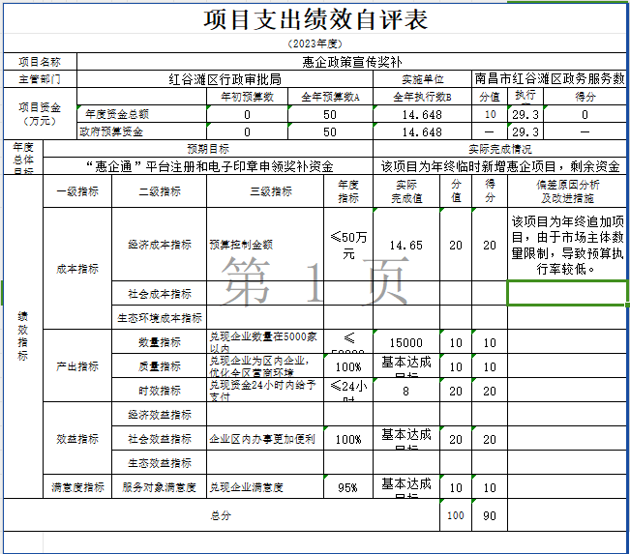

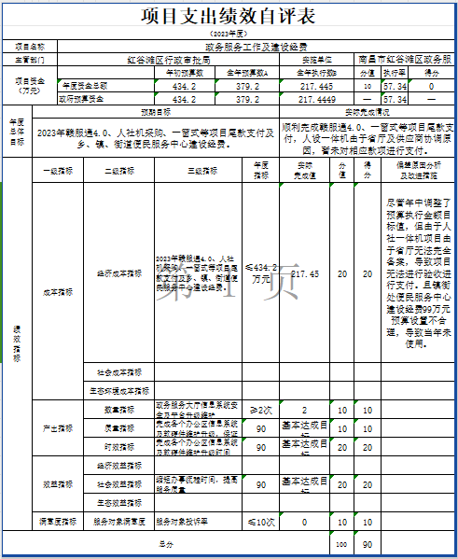

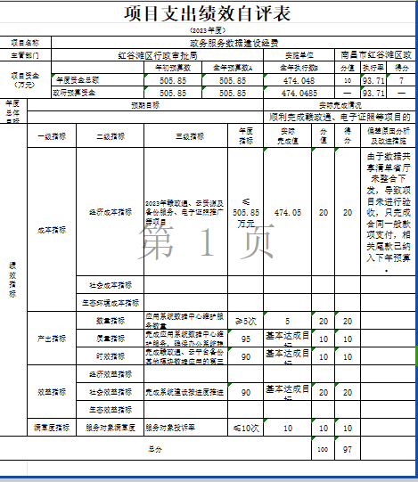

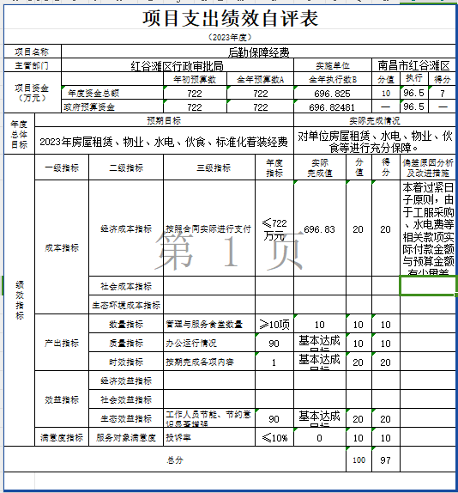

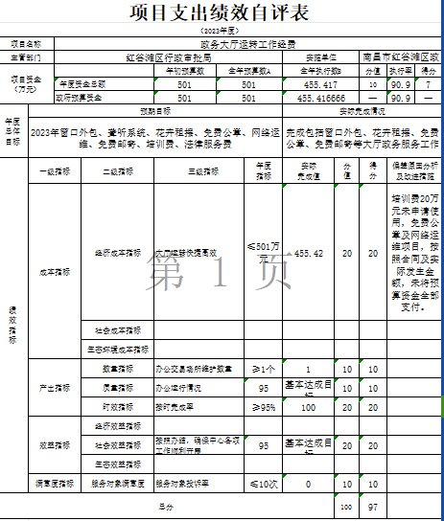

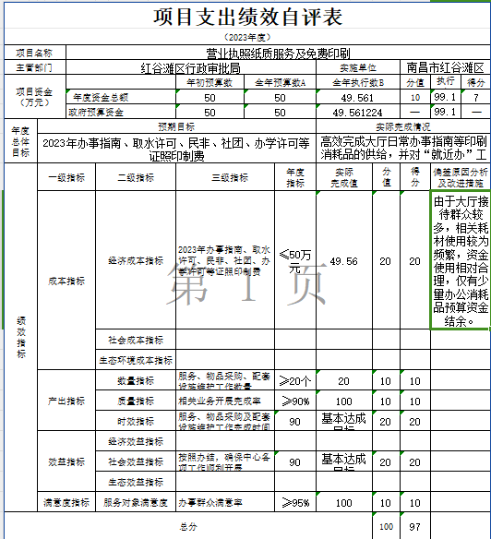

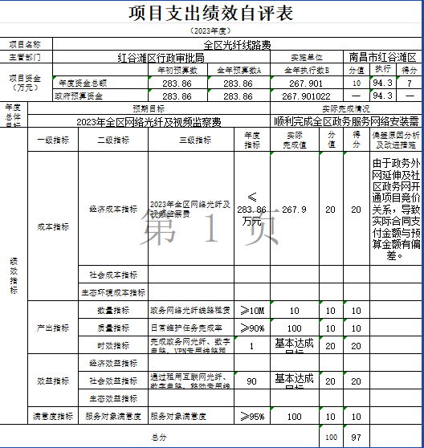

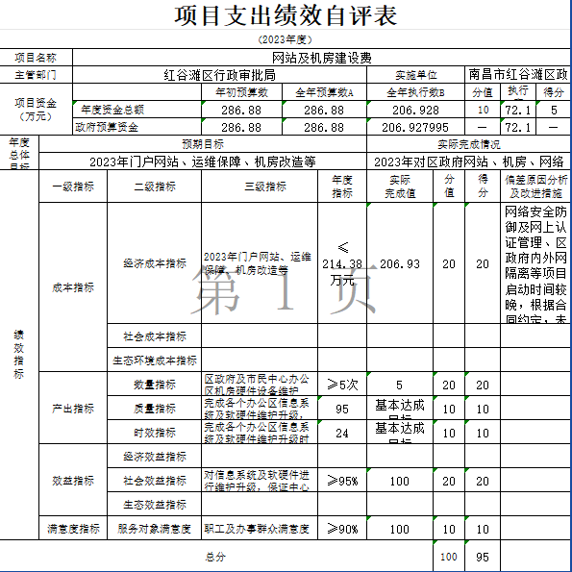

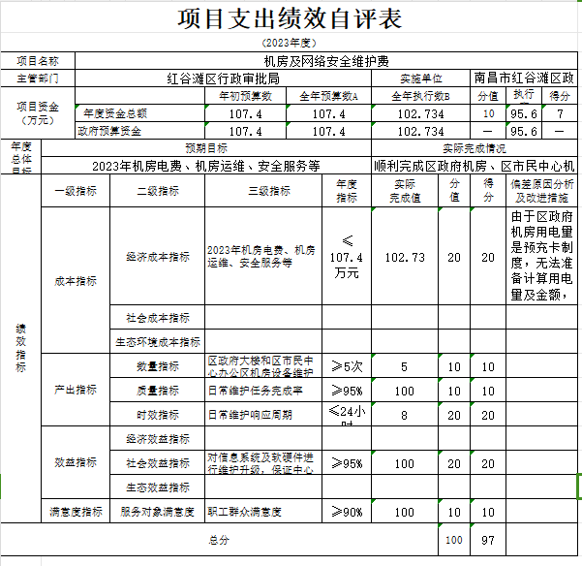

**第四部分 名词解释**

一、收入科目

**(一)财政拨款收入：**指本级财政当年拨付的资金。

**(二)事业收入：**指事业单位开展专业业务活动及其辅助活动取得的收入。

**(三)经营收入：**指事业单位在专业业务活动及其辅助活动之外开展非独立核算经营活动取得的收入。

**(四)其他收入**：指除“财政拨款收入”、“事业收入”、“经营收入”等以外的收入，包括银行存款利息收入、租金收入、捐赠收入，现金盘盈收入、存货盘盈收入、收回已核销应收及预付款项、无法偿付的应付及预收款项等。

二、支出科目

**(一)基本支出：**指为保障机构正常运转、完成日常工作任务而发生的各项支出。

**(二)项目支出：**指为完成特定的行政工作任务或事业发展目标，在基本支出之外发生的各项支出。

**(三)经营支出：**指事业单位在专业活动及辅助活动之外开展非独立核算经营活动发生的支出。

三、相关专业名词

**（一）“三公”经费：**是指用财政拨款安排的因公出国（境）费、公务用车购置及运行维护费和公务接待费。其中，因公出国（境）费反映单位公务出国（境）的国际旅费、国外城市间交通费、住宿费、伙食费、培训费、公杂费等支出；公务用车购置及运行维护费反映单位公务用车车辆购置支出（含车辆购置税、牌照费），按规定保留的公务用车燃料费、维修费、过桥过路费、保险费、安全奖励费用等支出；公务接待费反映单位按规定开支的各类公务接待（含外宾接待）支出。

**（二）机关运行经费：**是指用财政拨款安排的为保障行政单位（包括参照公务员法管理的事业单位）运行用于购买货物和服务的各项资金，包括办公费、印刷费、邮电费、差旅费、会议费、福利费、日常维修费、专用材料及一般设备购置费、办公用房水电费、办公用房取暖费、办公用房物业管理费、公务用车运行维护费以及其他费用。